Музыкально-дидактическая игра «Музыкальный календарь» для воспитанников старших групп
Программные задачи: развивать умения запоминать названия музыкальных произведений и их авторов, музыкальных инструментов симфонического, белорусского народного оркестра; различать и назвать жанровую принадлежность(танец, марш, песня, пьеса), музыкальную форму(1-2-3 частная, куплетная), настроение и характер музыкальных произведений; одновременно с восприятием музыки передавать характерные особенности музыкального образа в разных видах деятельности.
Игровой материал: игровой стенд, портреты композиторов, иллюстрации к музыкальным произведениям, комплект эмоциональных открыток, музыкальные инструменты, планшет для рисования, карточки для творческих заданий, CD-картотека по восприятию инструментальных и вокальных произведений классической, народной и современной музыки.
Игровое действие: узнавание и определение на слух форму и жанр музыкального произведения, вид оркестра, музыкального инструмента, соотношение их с соответствующим изображением, заполнение «карманов» определенным портретом, иллюстрацией, эмоциональной открыткой, выполнение творческого задания.
Подготовка игры
В игре используются произведения народной, классической, современной музыки, которые знакомы детям (дифференцированное , целостное восприятие).
Вовремя игры необходимо уточнять характер произведения определенного жанра: песня (колыбельная, хороводная), танец (вальс -спокойный, грустный; веселый, озорной; грациозный, нежный; пляска- задорная, бодрая и др.); уточнять представления детей, когда музыкальное произведение исполняется на одном или нескольких музыкальных инструментах, к какой группе принадлежит музыкальный инструмент(или несколько инструментов), к какому оркестру; называть настроение и характер каждой части музыкального произведения(2-3-частная форма).
Ход игры
Дети слушают музыкальное произведение (повторно), узнают и называют его и автора, затем наблюдают за действиями взрослого, который демонстрирует и объясняет очередность выполнения действий в «заполнении» музыкального календаря:
- в верхних карманах располагает портрет композитора и иллюстрацию к прослушанному музыкальному произведению, музыкального образа;
- на вращающемся круге, определяет жанр музыки , крутит выбранный сектор (4 сектора: марш, танец, песня, скрипичный ключ- пьеса, токката, прелюдия и д.р.) к стрелке;
- на втором круге, определяет куплетную, 1-2-3- частную форму музыкального произведения, крутим вращающуюся стрелку на выбранный сектор ( цифры 1,2,3- части музыкального произведения, буква «К»-куплетная форма);
- в кармане между кругами располагает эмоциональные открытки (в соответствии с количеством частей музыкального произведения);
- из серии картинок выбирает оркестр или инструмент, который исполнил музыкальное произведение, и устанавливаем передвижную стрелку на нужную картинку (симфонический, современный оркестр, народный, картинка с музыкантами- один или несколько инструментов);
- из последнего кармана, на котором изображен знак вопроса, вынимает картинки-символы для творческого задания и выполняем его («губки»- придумать рассказ, сочинить историю, пропеть, высказать свои впечатления, поделится своими чувствами, эмоциями от прослушанного музыкального произведения; «музыкальный инструмент»- инструментальное творчество(оркестровка музыкального произведения) ; «силуэт танцора»- танцевальное творчество(с предметом или без, соло или в паре); «кисточка»- изобразить на планшете графическую схему изображения мелодии (волнистой, зигзагообразной, пунктирной и т.д.), картинку или отдельного персонажа, явления и д.р.).
Выбор осуществляется в совместной деятельности взрослого и детей, который позволяет побуждать детей к сравнениям, поискам вариантов, тем самым активизируя их мышления.
На следующих этапах дети самостоятельно «заполняют» музыкальный календарь, под косвенным руководством взрослого. Поиск сопровождается уточняющимися вопросами взрослого.

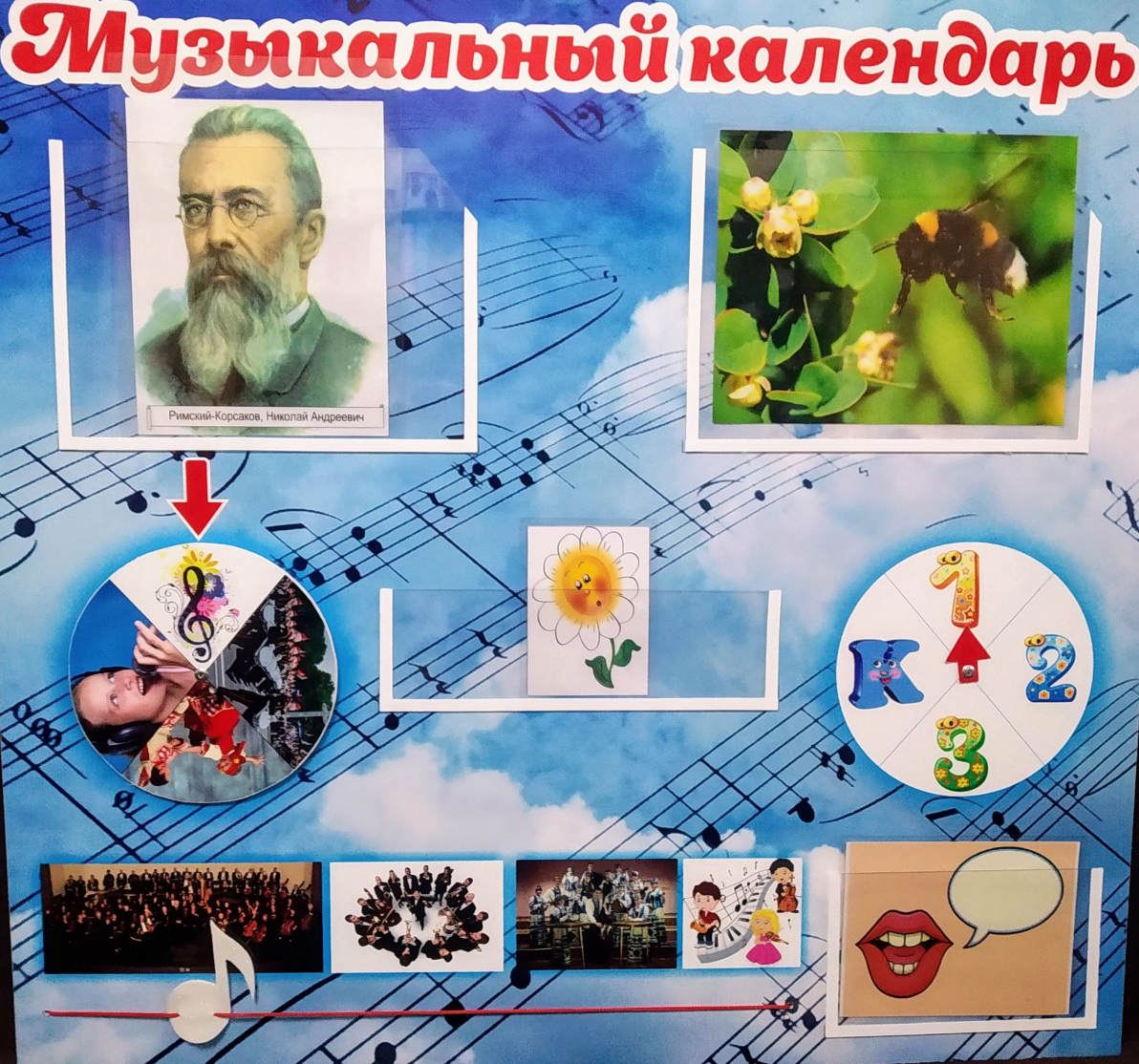

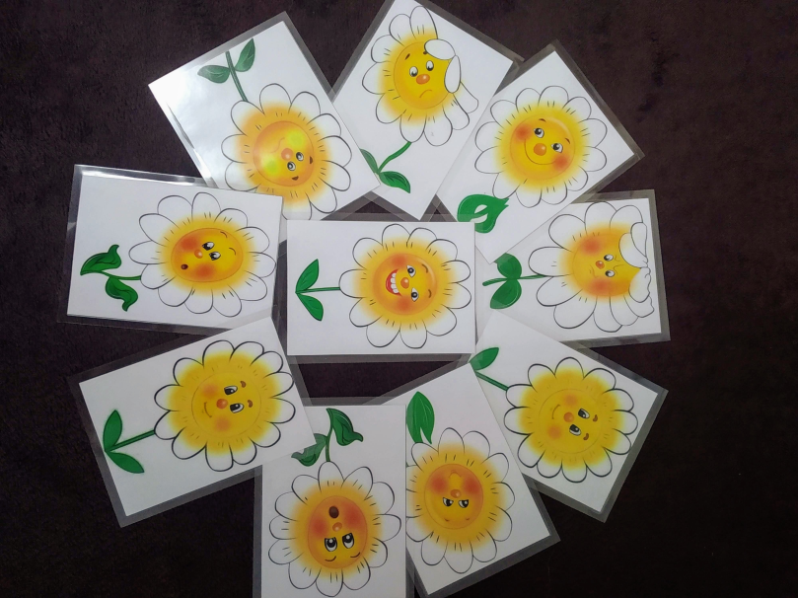
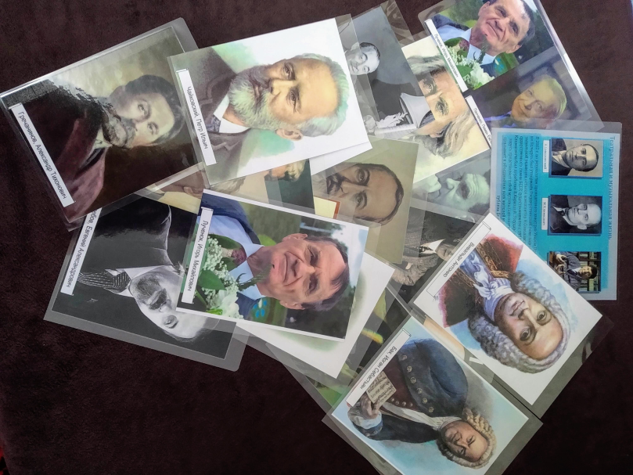

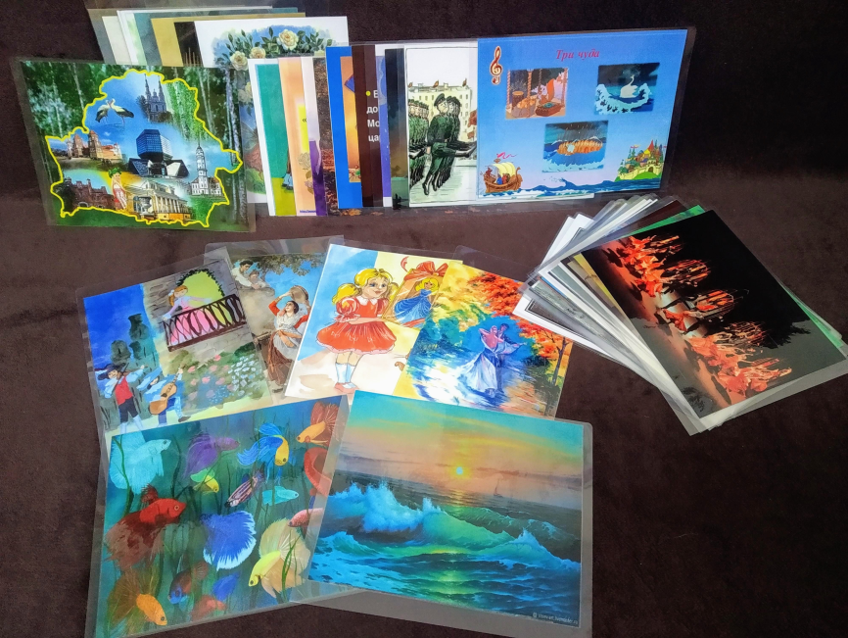
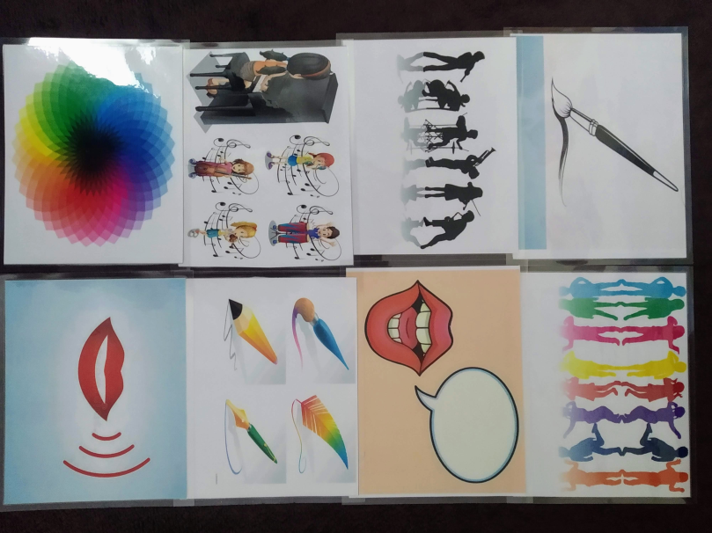

Творческие задания
Иллюстрации к музыкальным произведениям
Портреты композиторов
Эмоциональные открытки

